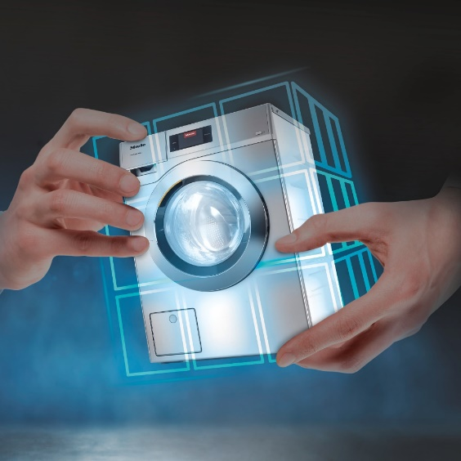

Die „Kleinen Riesen“ von Miele Professional -
große Innovationen, kleine Dimensionen
Rubiks Zauberwürfel richtig gedreht – Aufgabe gelöst!
Maximale Effizienz mit minimalen Abmessungen.
Wals, 14. September 2022. – Die „Kleinen Riesen“ von Miele Professional machen auf den ersten Blick den Eindruck normaler Haushaltswaschmaschinen – bis man sie einschaltet. Sie sind zielgruppenspezifisch, langlebig, robust, effektiv und sparsam. Die Aktionsmodelle Evolution jetzt zum Sonderpreis bis zum 30. November 2022 sichern und bis zu € 841, - sparen!
Wer weiß es noch – nur wer die sechs Seiten des Zauberwürfels richtig dreht, hat die Aufgabe gelöst. „Aufgabe gelöst“ gilt vor allem für die Konstrukteure der Kleinen Riesen. Sie haben es geschafft, maximale Effizienz in Geräte mit geringen Abmessungen zu packen. Der „Kleine Riesen“ Zauberwürfel zeigt, dank welcher Bauteile diese Geräteserie trotz geringer Abmessungen Großes leistet.

Schon auf den ersten Blick ist durch die hochwertige Edelstahlblende erkennbar, dass es sich nicht um Haushaltsmaschinen handelt. Vor allem die Technik dahinter ist für deutlich höhere Beanspruchungen ausgelegt, wie sie auch in Hotels, Pensionen, Alten- & Pflegeheimen und vielen anderen Branchen an der Tagesordnung sind. Natürlich sind alle Modelle mit der erneut weiterentwickelten Miele Schontrommel ausgestattet.

Wirft man einen Blick ins Innere der Geräteserie, sind es hauptsächlich diese sechs Bauteile, die den Unterschied in Leistung und Langlebigkeit ausmachen:
Energiesparender Motor
Der energieeffiziente, leistungsstarke Motor sorgt für die exakte Einhaltung der hohen Drehzahlen, ist dabei verschleißfrei und geräuscharm.
Spezialheizkörper
Das korrosionsbeständige Material der zwei Heizkörpervarianten (je nach Einsatzgebiet) garantiert eine lange Lebensdauer. Die Mop Maschinen haben eine verkürzte Ausführung für einen barrierefreien Ablauf und zur Verhinderung einer Verstopfung des Ablaufventils. Die übrigen Maschinen haben eine lange Ausführung mit optimaler Heizleistung.
Einsatz von Gussteilen zur Stabilisierung
Insgesamt sorgen drei Gussgewichte mit einem Gesamtgewicht von ca. 31 kg für Stabilität. Diese sind zudem 100 % recyclebar. Die neuen Kleinen Riesen sind erfolgreich für eine Betriebsdauer von 30.000 Stunden getestet worden.
3D Sensor zur Unwuchtüberwachung
Für gleichbleibende Laufruhe trotz deutlich erhöhter Schleuderdrehzahl sorgt ein neuer 3 D-Sensor, der bei spürbarer Unwucht einen kurzen Stopp auslöst und dann die Drehrichtung umkehrt. So wird die Wäsche neu verteilt, ehe die Geschwindigkeit wieder steigen kann.
Ablaufventil mit hoher Langlebigkeit
Das Ablaufventil mit Quetschdichtung aus Silikon ist resistent gegen aggressive und konzentrierte Waschmittel, besonders reißfest und hat dadurch eine hohe Fettbeständigkeit.
Der Faltenschlauch aus hochwertigem Kunststoff ist formfest und elastisch. Alternativ mit Laugenpumpe für einfachste Installation
Robuster Trommelflansch
Auch der Trommelflansch ist aus schweißbarem Chromstahl, nicht rostend und resistent gegenüber aggressiven Medien.
Weitere Highlights der Kleinen Riesen: Kurze Programmlaufzeiten, maximaler Wäschedurchlauf.
Das kürzeste Waschprogramm dauert nur 49 Minuten. Trotz des höheren Füllgewichts von 7 kg bei den neuen „Kleinen Riesen“ sinkt der Verbrauch von Wasser um bis zu 22 Prozent, beim Strom liegen die Einsparungen bei maximal 28 Prozent. Die Laufzeit der Trockner wurde sogar weiter reduziert: Das schnellste Programm der Abluft-Modelle ist jetzt schon nach 37 Minuten beendet. Der Wärmepumpentrockner braucht - bei ca. 50 % Energieeinsparung - weniger als 60 Minuten, also nur noch zwei Drittel der bisherigen Zeit.
Flexibilität und Benutzerfreundlichkeit.
Diverse Programmpakete für unterschiedliche Anforderungen wie zB. fett- und mehlverschmutzte Textilien lassen sich über ein neues, leicht lesbares Klartext-Touch-Display bedienen, in bis zu 32 Sprachen und inklusive Startvorwahl.
Für zügige Arbeitsabläufe im Alltag sorgt eine Tür, die sich besonders einfach öffnen lässt, ohne dass eine separate Taste zur Entriegelung gedrückt werden muss. Der Trockner überzeugt durch einfachste Filterreinigung. Ebenfalls praktisch: Die sensorgesteuerte Füllstandsanzeige für Waschmittel.
Konnektivität
Viel Bedienkomfort bieten Maschinen, die per WLAN und über die App MielePro@mobile vernetzbar sind. Sie bietet zum Beispiel in einem großen Hotel auch aus großer Entfernung jederzeit einen Überblick, welche Waschmaschinen und Trockner in Betrieb sind. Weitere intelligente Steuerungseinheiten ermöglichen den komfortablen Anschluss von Kassier- und Dosiersystemen sowie die Anbindung an eine Spitzenlast-Abschaltung – und damit eine leichte Bewältigung der unterschiedlichsten Aufgaben im Alltag.
Die „Evolution“-Aktionsmodelle können zu einer platzsparenden Wasch-Trocken-Säule aufeinandergestellt werden. Sie sind mit den gängigen Standardprogrammen und einer Edelstahlblende ausgestattet. Per Drehwahlschalter lässt sich die Symbolbeschriftung leicht ansteuern. Weitere Informationen – etwa die Restlaufzeit und die Programmnamen – werden als Klartext im Display angezeigt. Waschmaschine und Trockner können auch an Kassiergeräte angeschlossen werden, zum Beispiel bei gemeinsamer Nutzung in Mehrfamilienhäusern.

Das Miele Professional Angebot. Beratungstermine auch online möglich.
- Bedarfsgerechte Lösungen
- Individuelle Bedarfsanalyse und fundierte Kapazitätsermittlungen – verknüpft mit Raum- und Prozessplanungen sowie detaillierten Wirtschaftlichkeitsberechnungen. Gerne auch in direkter Abstimmung mit dem Architekten.
- Schneller, verlässlicher Kundendienst und individuell abgestimmte Serviceprogramme für präventiven Service

Kontakt: vertrieb-professional@miele.at oder Tel. 050 800 420

Pressekontakt:
Petra Ummenberger
Telefon: 050 800 81551
petra.ummenberger@miele.com
Über das Unternehmen: Über das Unternehmen: Miele ist der weltweit führende Anbieter von Premium-Hausgeräten für die Bereiche Kochen, Backen, Dampfgaren, Kühlen/Gefrieren, Kaffeezubereitung, Geschirrspülen, Wäsche- und Bodenpflege. Hinzu kommen Geschirrspüler, Luftreiniger, Waschmaschinen und Trockner für den gewerblichen Einsatz sowie Reinigungs-, Desinfektions- und Sterilisationsgeräte für medizinische Einrichtungen und Labore. Das 1899 gegründete Unternehmen unterhält acht Produktionsstandorte in Deutschland, je ein Werk in Österreich, Tschechien, China, Rumänien und Polen sowie die zwei Werke der italienischen Medizintechnik-Tochter Steelco Group. Der Umsatz betrug im Geschäftsjahr 2021 rund 4,84 Milliarden Euro. In fast 100 Ländern/Regionen ist Miele mit eigenen Vertriebsgesellschaften oder über Importeure vertreten. Weltweit beschäftigt der in vierter Generation familiengeführte Konzern etwa 21.900 Mitarbeiterinnen und Mitarbeiter, etwa 11.400 davon in Deutschland. Hauptsitz ist Gütersloh in Westfalen.
Die österreichische Vertriebs- und Servicegesellschaft wurde 1955 in Salzburg gegründet, erreichte 2021 einen Umsatz von € 247,2 Mio. Euro. Das Werk in Bürmoos erzielte einen Umsatz von 32,3 Mio. Euro.

Zu diesem Text gibt es zwei Fotos:
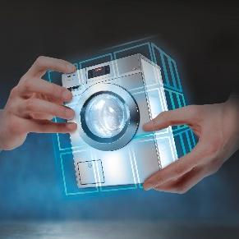
Foto 1: Die Konstrukteure der Kleinen Riesen haben die Aufgabe gelöst - innovative Bauteile, zielgruppenspezifische Programme und eine robuste Bauweise sorgen dafür, dass diese Geräteserie maximale Effizienz und minimale Abmessungen vereint. (Foto: Miele)

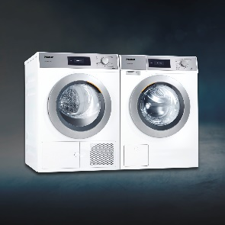
Foto 3: Kleine Riesen – schnell und doppelt sparsam: Aktionsmodelle „Evolution“ zum attraktiven Preis. (Foto: Miele)

